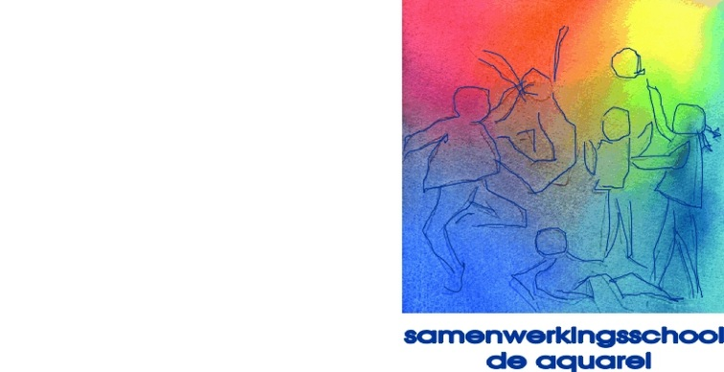Bijlage Plan van aanpak Sebaldeburen.net

Namens de Samenwerkingsschool De Aquarel wil ik het plan van de vereniging Sebaldeburen.net om een multifunctionele sportkooi te realiseren naast onze basisschool van harte ondersteunen.

**Samenwerking**

De school en Sebaldeburen.net zijn nauw met elkaar verbonden. Beide organisaties hebben natuurlijk hun eigen belangen, maar er zijn vooral wederzijdse belangen en gedeelde visies. Er wordt op een constructieve manier samengewerkt op het gebied van huisvesting. Daarnaast wordt er gezamenlijk gekeken naar de functie en de mogelijkheden die beide organisaties hebben voor het dorp, de dorpsbewoners en de leerlingen. Duidelijk is dat zowel Sebaldeburen.net als de SWS De Aquarel mogelijkheden en kansen zien om in het dorp een dorpscentrum te behouden en verder te ontwikkelen voor en door alle dorpsbewoners.

Het plan om een multifunctionele sportkooi te realiseren is één van de initiatieven die ook voor de school een grote meerwaarde heeft.

**Meerwaarde onderwijs**

De school heeft als doelstelling het bewegen van kinderen te bevorderen. Daarvoor geven wij kwalitatief goede lessen bewegingsonderwijs, organiseren sportactiviteiten en hebben aandacht voor het buiten spelen.

De sportkooi biedt de school meer mogelijkheden om de bewegingslessen ook buiten te geven. Een uitnodigende sportplaats die voorzien is van vele gebruiksmogelijkheden, zodat we een gevarieerd sportaanbod kunnen realiseren. Tevens voorzien van een goede ondervloer, waardoor we minder afhankelijk zijn van het weer.

De sportkooi is natuurlijk ook zeer geschikt voor het organiseren van andere sportieve activiteiten, zowel onder als na schooltijd. Daarnaast kunnen we leerlingen gebruik laten maken van de sportkooi tijdens pauze en overblijfmomenten.

**Ontwikkeling**

De school is natuurlijk ook in ontwikkeling. Juist omdat de school in een multifunctioneel gebouw is gehuisvest, er rondom veel ruimte is en geografisch een gunstige ligging heeft, zijn er mogelijke kansen in de richting van een brede school of integraal kindcentrum. Er wordt gedacht en gewerkt aan het aanbieden van naschoolse activiteiten en aan het eventueel organiseren van kinderopvang.

De te realiseren sportkooi is daarbij van grote meerwaarde! Het is een duidelijke toevoeging aan mogelijkheden. Naast de sportkooi is er op dit moment ook de samenwerking om de gymzaal op te knappen. Ook daar wordt gekeken naar multifunctioneel gebruik en passend in de toekomstvisie.

Kortom….de SWS De Aquarel is een groot voorstander van het plaatsen van een sportkooi in samenwerking met Sebaldeburen.net! De sportkooi zal multifunctioneel inzetbaar zijn en bijdragen aan een bruisend en verbindend dorpscentrum!

Namens het team

Tamara de Haan

Directeur SWS De Aquarel